

Desarrollo de Aplicaciones Web Curso 2015-2016

Aplicación para lanzar pruebas unitarias en JavaScript de forma remota



4/5/2016

David Villaluenga Casasola

**CICLO FORMATIVO DE GRADO SUPERIOR**

**Desarrollo de aplicaciones Web en entorno Internet**

**AUTOR**

**David Villaluenga Casasola**

**TUTOR**

**José María Alonso Josa**



**Contenido**

1. Justificación del proyecto y objetivos 3

2. Introducción 4

3. Metodología y desarrollo del proyecto 4

4. Resultados y discusión 4

5. Conclusiones 4

6. Bibliografía y referencias 4

7. Anexos/ Otros 4

# **Justificación del proyecto y objetivos**

Con la realización de este proyecto, se pretende realizar una aplicación que permita la automatización de las pruebas unitarias sobre un software escrito en lenguaje Javascript. Este sistema de automatización de pruebas unitarias, facilitará la realización de proyectos siguiendo un desarrollo guiado por pruebas o TDD (Test-Driven Development), permitiendo así el desarrollo de software con una calidad superior.

La elección de este proyecto se debe, a la oportunidad de mejorar en el aprendizaje sobre la metodología TDD (Test-Driven Development), tecnología muy interesante desde el punto del desarrollo de software, pues supone una metodología diferente a la estudiada en el curso. Además supone una forma de desarrollo muy adecuada para la programación de software comercial, pues es una forma fácil y comprensible de llegar a un acuerdo entre el desarrollador de software y el cliente, dado que fija unos objetivos reales a cumplir.

La realización de este proyecto permitirá además adquirir conocimientos de otros modelos de programación en el lado del servidor, como pueden ser el *software stack* MEAN. Así como el sistema de repositorios de GitHub.

Durante la realización de este proyecto se realizará una aplicación Web, que permita registrarse con una cuenta de un repositorio de software, que automatice la realización de test sobre el código Javascript dentro de estos repositorios, así como ver los resultados de los test realizados. Los test se realizaran de forma autónoma cada vez que el repositorio sufra al algún cambio, permitiendo así al desarrollador conocer rápidamente el alcance de los cambios realizados en el código.

# **Introducción**

# **Metodología y desarrollo del proyecto**

# **Resultados y discusión**

# **Conclusiones**

# **Bibliografía y referencias**

# **Anexos/ Otros**

1. **Justificación del proyecto. ¿Porqué estás interesado en este proyecto?**

La elección de este proyecto se debe, a la oportunidad de mejorar en el aprendizaje sobre la metodología TDD (Test-Driven Development), que me resulta muy interesante desde el punto del desarrollo de software, pues supone una metodología diferente a la desarrollada en el curso.

Ademas considero esta forma de desarrollo muy adecuada para el desarrollo de software comercial, pues pienso que es la mejor forma de llegar a un acuerdo entre el desarrollador y el cliente, dado que fija unos objetivos reales a cumplir.

Por lo tanto este proyecto me permitirá conocer la metodología de trabajo TDD, así como los distintos proyectos de software que despliegan esta metodología de desarrollo.

1. **Objetivos. ¿Qué persigues con la realización del mismo?**

Pretendo realizar una aplicación Web, que permita a los usuarios automatizar el proceso de realización de test, sobre su código JavaScript.

La aplicación automatizará la tarea de realizar pruebas al software cada vez que se realice un cambio sobre el repositorio donde se aloja el código

1. **Requisitos funcionales ¿Qué hará tu aplicación?**

Los requisitos funcionales mínimos de la aplicación serán los siguientes:

Alta en la aplicación a través de una cuenta de GitHub.

Servicio que realice los test al software de forma remota, cada vez que su repositorio de software sufra cambios.

Notificación de los resultados de los test realizados por correo electrónico.

Visualización de estadísticas de los test realizados, en la aplicación Web.

1. **Requisitos técnicos. ¿Qué tecnologías emplearás para su desarrollo?**

**La aplicación se desarrollará con la tecnología MEAN.**

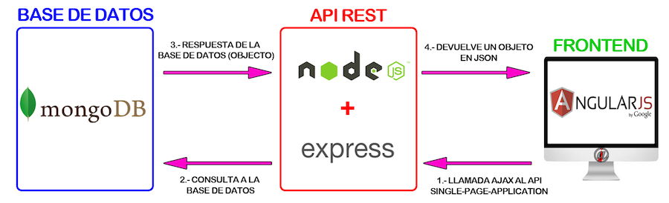

Lado cliente: Las vistas se generan con HTML5, CSS3 y Javascript. Para cargar las distintas vistas se utilizará la tecnología Single-Page-Applications que ofrece AngularJS, que permite cargar diferentes vistas con peticiones AJAX, sobre una sola página html.

Gestión de peticiones: La gestión de las peticiones se realiza por medio del framework de nodejs express, es el encargado de gestionar las peticiones de AngularJS y devolver los datos al mismo.

Base de datos: La base de datos será una base de datos no SQL u orientada a documentos, se encargará de gestionar los datos de la aplicación.

Conexión con el repositorio: La conexión con el repositorio remoto (GitHub), se realizará mediante el API no oficial node-github, surgido del API oficial GitHub API v3.

1. **Metodología de desarrollo. ¿Cómo vas a desarrollar tu proyecto?**

**Debido a la duración del desarrollo, 2 meses, se elige un desarrollo en cascada, pues considero que es el mejor tipo de desarrollo debido a la limitación temporal.**

1. **Planificación de la ejecución. ¿En qué plazos lo vas a desarrollar?. Este punto está fuertemente ligado al anterior ya que dependerá mucho de la metodología empleada**

Se dividirá el desarrollo del proyecto por semanas completas, comenzando el desarrollo de la aplicación el día 4 de Abril de 2016 y finalizando el día 30 de Mayo de 2016, por lo tanto se dispone de 8 semanas. Durante estas 8 semanas el desarrollo del proyecto se realizará de la siguiente forma:

* + - 1ª Semana 4/4 - 11/4 🡪 Diseño de las vistas, modelos y base de datos de la aplicación.
    - 2ª Semana 11/4 – 18/4 🡪 Implementación de los modelos y la base de datos.
    - 3ª y 4ª Semana 18/4 – 2/5 🡪 Implementación de las vistas.
    - 5ª y 6ª Semana 2/5 – 16/5 🡪 Implementación del alta de usuarios y el acceso a los repositorios remotos de los usuarios de la aplicación.
    - 7ª Semana 16/5 – 23/5 🡪 Pruebas de la aplicación.
    - 8ª Semana 23/5 – 30/5 🡪 Realización y maquetado del dossier del proyecto.